**Факторы риска развития ХОБЛ:**

1. курение, в том числе пассивное

2.частые инфекции дыхательных путей, особенно, нижних

3.работа с химикатами, раздражающими веществами, пылью

4.неблагоприятная экологическая обстановка в зоне проживания

Для оценки курения как фактора риска ХОБЛ можно использовать следующий индекс:



**Основные симптомы ХОБЛ:**

1.**Кашель** - наиболее ранний симптом. Вначале носит эпизодический характер, затем становится ежедневным.

2.**Мокрота**. На первых стадиях слизистая, выделяется в небольших количествах по утрам.

3.**Одышка** возникает на более поздних стадиях. Вначале только при интенсивной физической нагрузке, по мере развития заболевания может ощущаться при спокойной ходьбе или в покое.

При наличии указанных симптомов - обратитесь к врачу. Ранняя диагностика ХОБЛ способствует замедлению прогрессирования заболевания и улучшению вашего качества жизни.

**ФЕДЕРАЛЬНОЕ АГЕНТСТВО ЖЕЛЕЗНОДОРОЖНОГО ТРАНСПОРТА**

Федеральное государственное бюджетное образовательное учреждение высшего образования

**«Петербургский государственный университет путей сообщения**

**Императора Александра I»**

**(ФГБОУ ВО ПГУПС)**

**Санкт-Петербургский медицинский колледж**

ПРОФИЛАКТИКА ХРОНИЧЕСКОЙ ОБСТРУКТИВНОЙ БОЛЕЗНИ ЛЕГКИХ

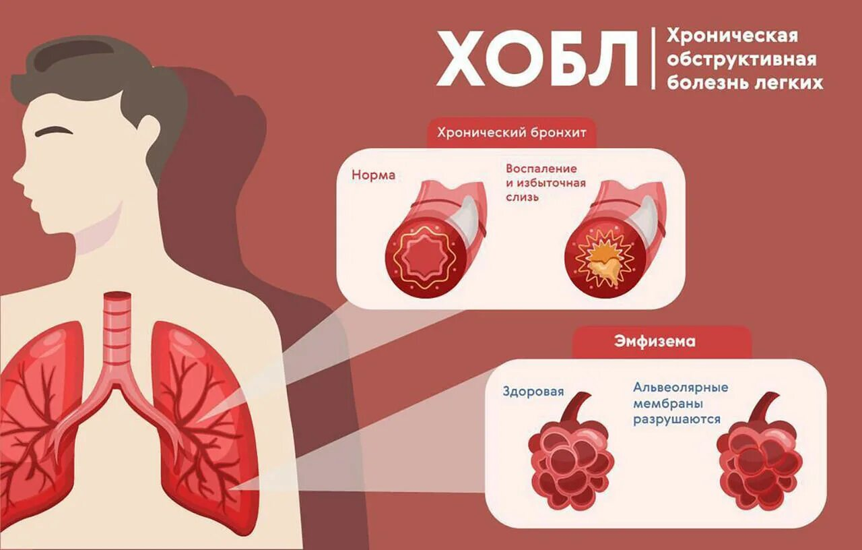

**Профилактика ХОБЛ:**

1. отказ от курения - самый важный компонент профилактики

2. своевременное лечение респираторных инфекций

3. ежегодная противогриппозная и противопневмококковая вакцинация

3. соблюдение охраны труда: применение СИЗ, улучшение вентиляции в помещениях

4. укрепление иммунитета: здоровое питание, умеренная физическая нагрузка, закаливание организма